

**医療と介護の連携推進**

**のための交流会**

日頃、在宅医療・介護に尽力されている皆様からご参加いただき、懇親を深める場にしたいと考えております。お忙しいこととは存じますが、万障お繰り合わせのうえご参加くださるようお願いいたします。



日　時：令和７年９月２４日（水）１９時～

場　所：山形国際ホテル（山形市香澄町三丁目４－５）

参集者：医療や介護に携わる皆様、山形市医師会会員

参加費：お一人３，０００円（立食形式での交流会となります）

※当日、会場受付にて集金いたします。

その他：当日はネーム・名刺をご持参ください。

【発起人】

山形市医師会

山形市医師会 在宅医療・介護連携室ポピー



●参加のご連絡について

　下記にご記載のうえ、９月１７日まで、FAX（０２３－６２４－６７５４）により

ご連絡をお願いいたします。

●参加のご連絡・お問い合わせ

　山形市医師会事務局

　〒９９０－００３９　山形市香澄町二丁目９－３９

　ＴＥＬ　０２３－６４１－３６５０　　ＦＡＸ　０２３－６２４－６７５４

※下記を記入のうえ、そのまま送信してください。

|  |  |  |  |
| --- | --- | --- | --- |
| 所属 | 職名 | お名前 | 職種（○をつけてください） |
|  |  |  | 医師・歯科医師・薬剤師・看護師・ＯＴ・ＰＴ・ケアマネ・ヘルパー・MSW・行政・  その他（　　　　　　　　　　　　　） |
|  |  |  | 医師・歯科医師・薬剤師・看護師・ＯＴ・ＰＴ・ケアマネ・ヘルパー・MSW・行政・  その他（　　　　　　　　　　　　　） |
|  |  |  | 医師・歯科医師・薬剤師・看護師・ＯＴ・ＰＴ・ケアマネ・ヘルパー・MSW・行政・  その他（　　　　　　　　　　　　　） |

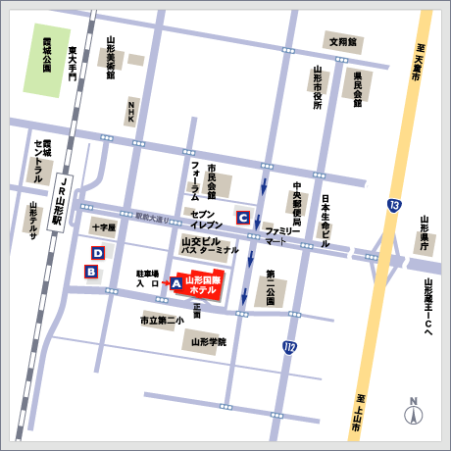



《会場周辺地図》

**○会場：山形国際ホテル**

（山形市香澄町三丁目４－５）

**○お車でお越しの方**

地図中**Ｂ～Ｄ**の下記駐車場を

ご利用ください。

**Ｂ**　ＪＡパーキング（立体駐車場）

**Ｃ**　山交第一駐車場（　　〃　　）

**Ｄ**　吉田パーキング